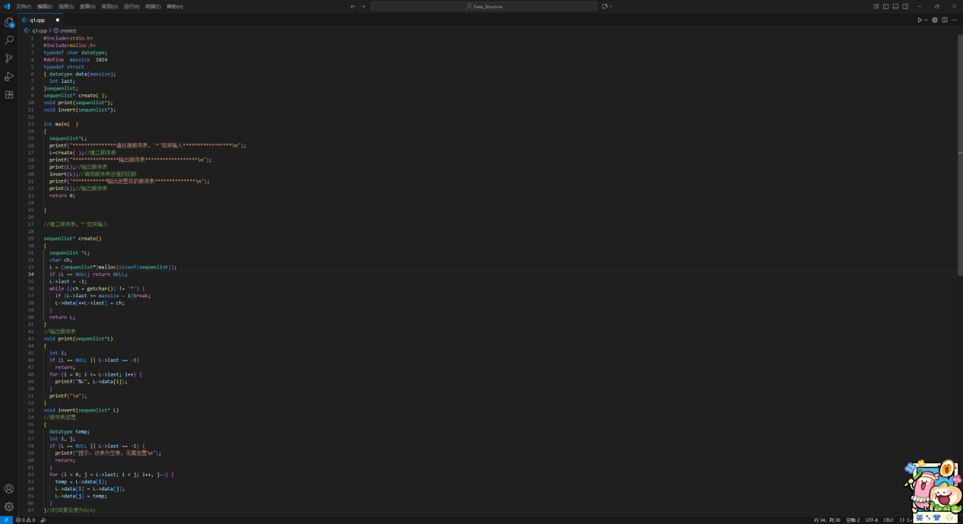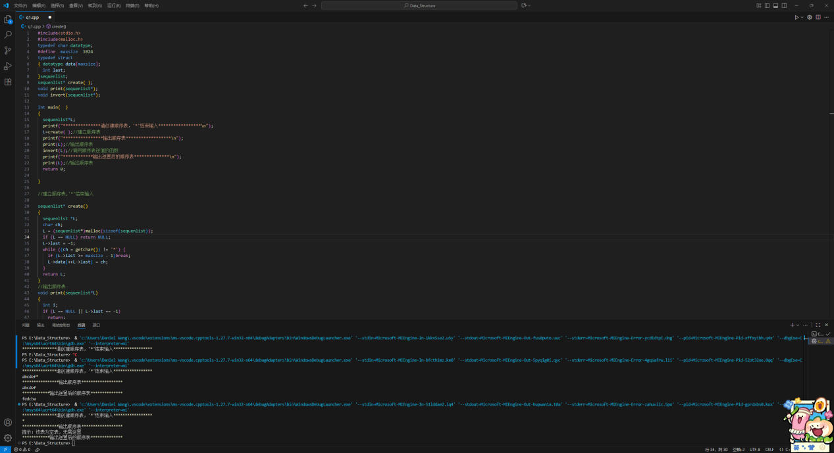
时间复杂度分析：
create函数和print函数均遍历顺序表一次，因此循环次数为n次；invert函数交换首尾元素，循环次数约为n/2，时间复杂度均为O(n)。因此整体函数时间复杂度为O(n)。
空间复杂度分析：
三个函数都没有调用额外的空间，因此空间复杂度为O(1)。
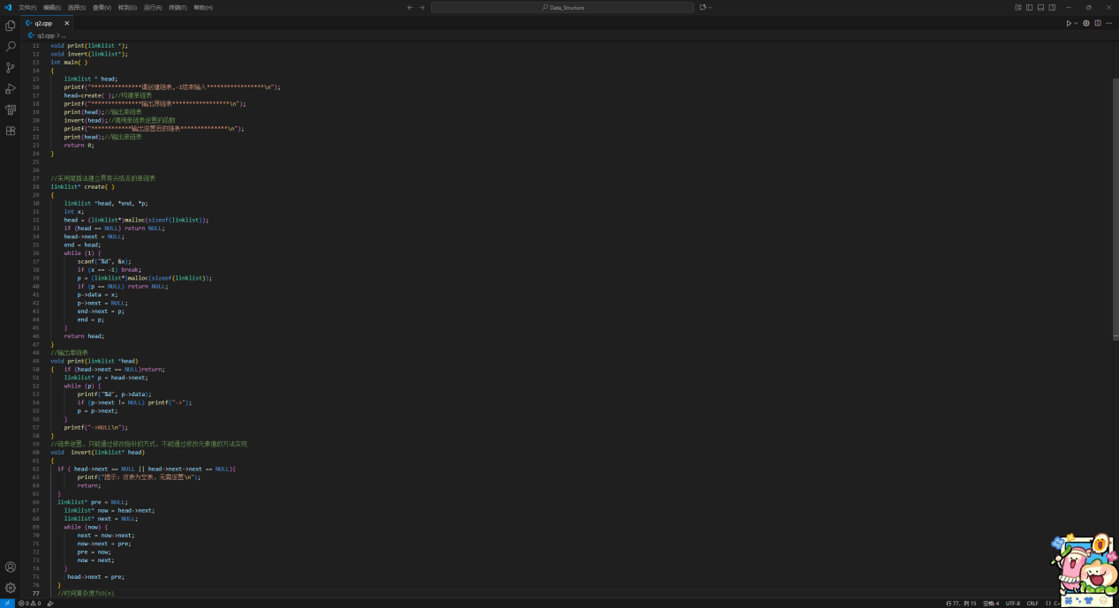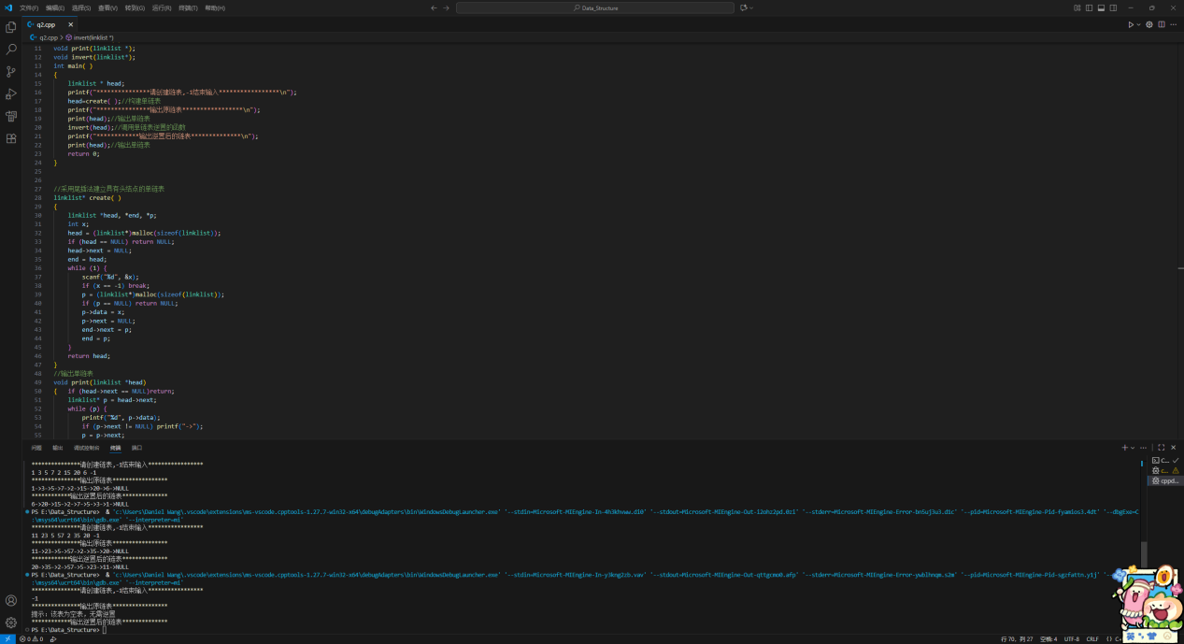
时间复杂度与空间复杂度分析：
整体与问题一类似，其中create函数虽然是尾插法建立链表，但是时间复杂度仍为O(n)，而invert函数的时间复杂度由遍历的元素个数n决定，故也为O(n)。因此整体函数的时间复杂度为O(n)，空间复杂度为O(1)。

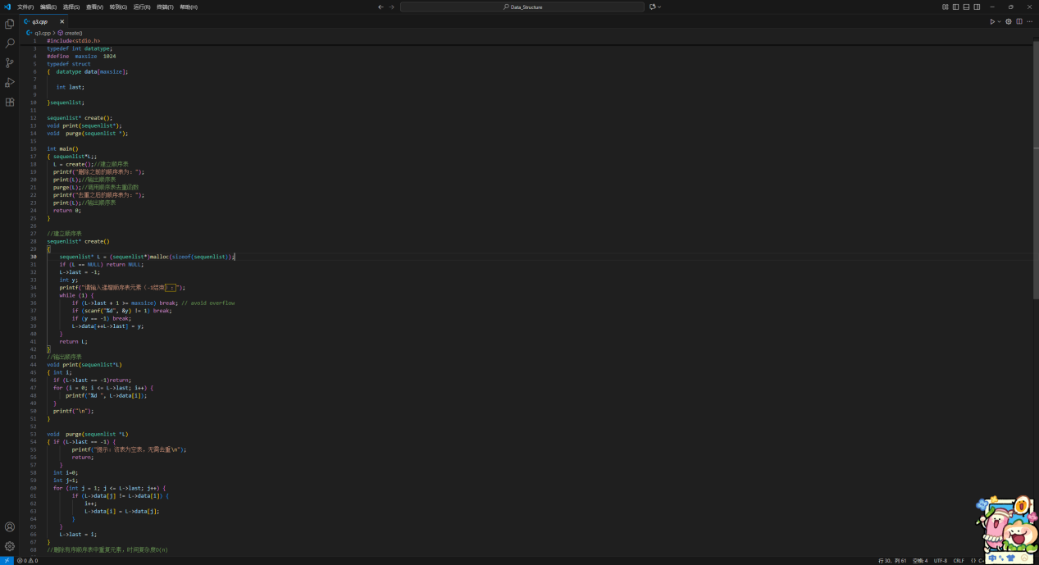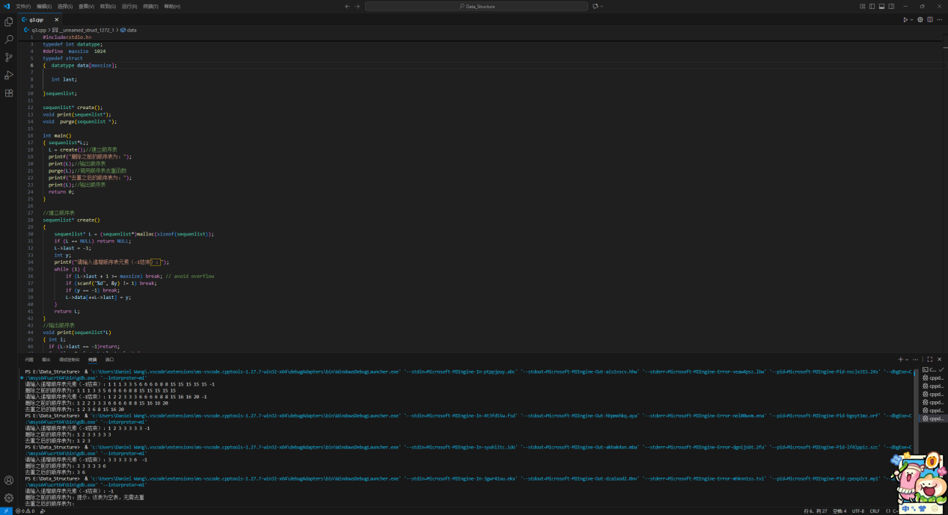时间复杂度与空间复杂度分析：
经过一次遍历即可完成创建链表，输出链表和删除重复结点的操作，因此时间复杂度为O(n)；没有额外开辟空间，因此空间复杂度为O(1)。
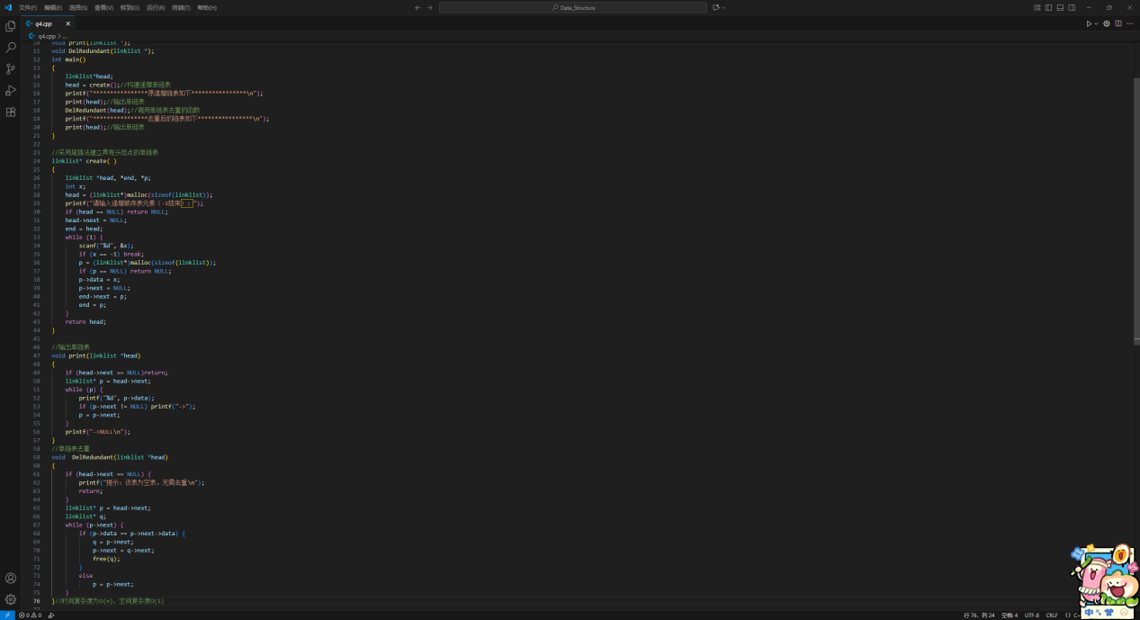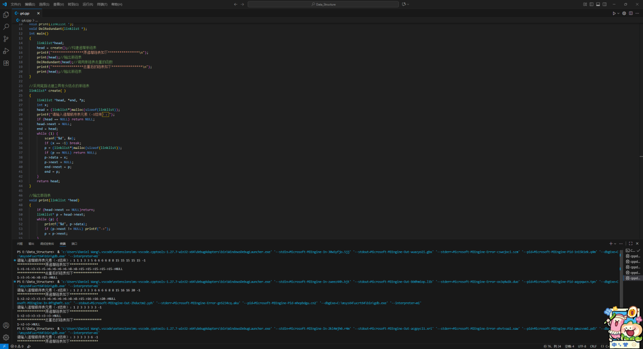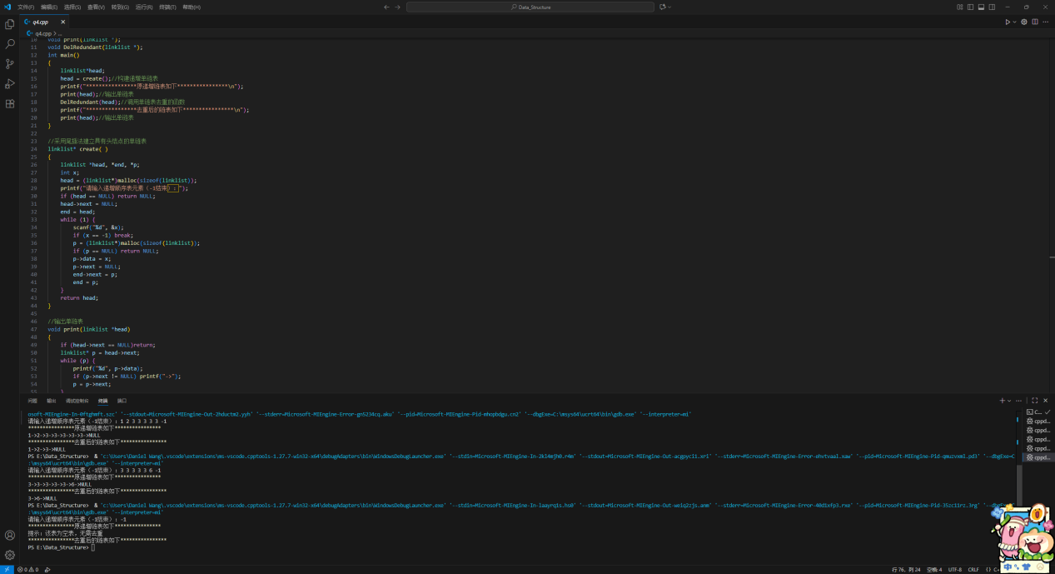
时间复杂度与空间复杂度分析：
该算法只遍历一次链表，因此时间复杂度为O(n)；只运用了两个指针变量，没有开辟额外空间，空间复杂度为O(1)。
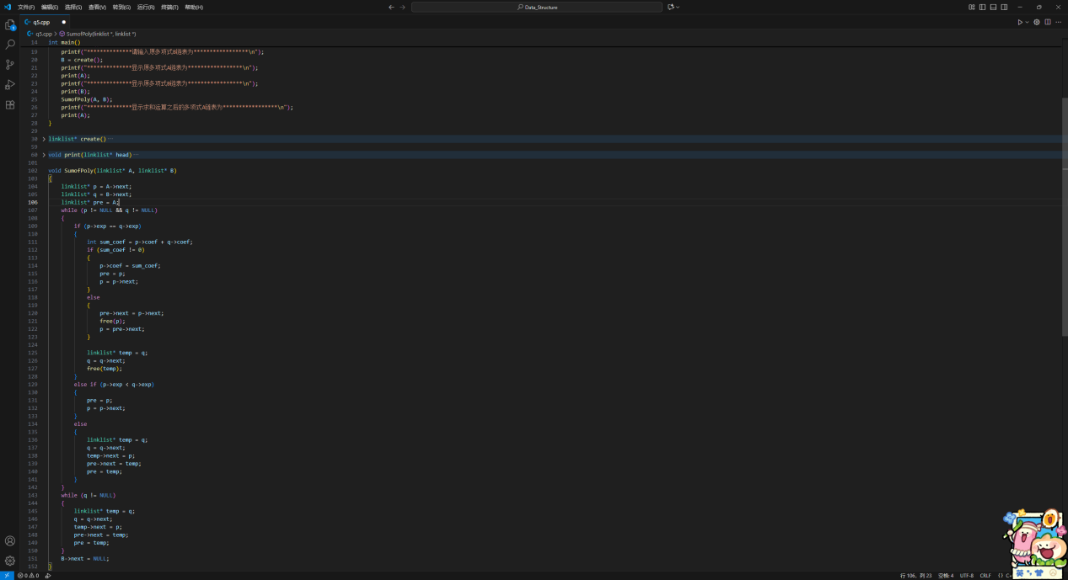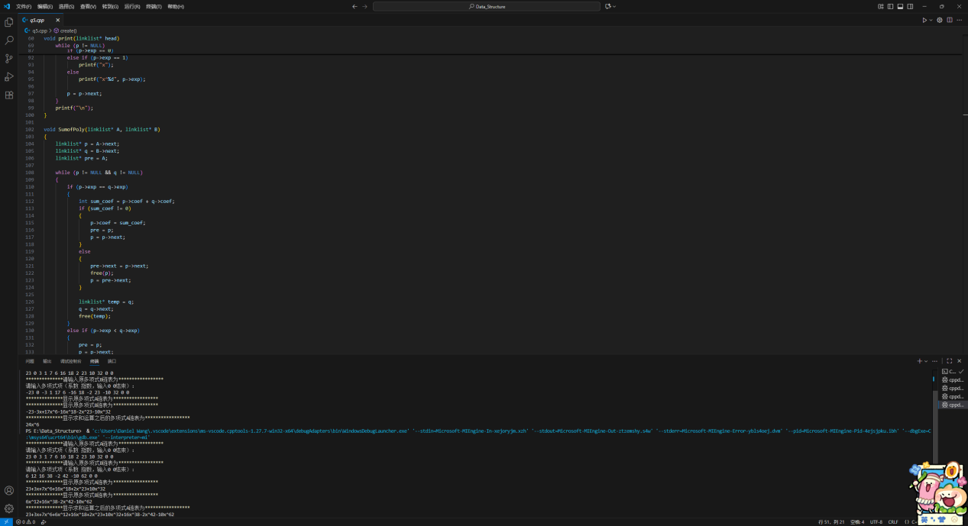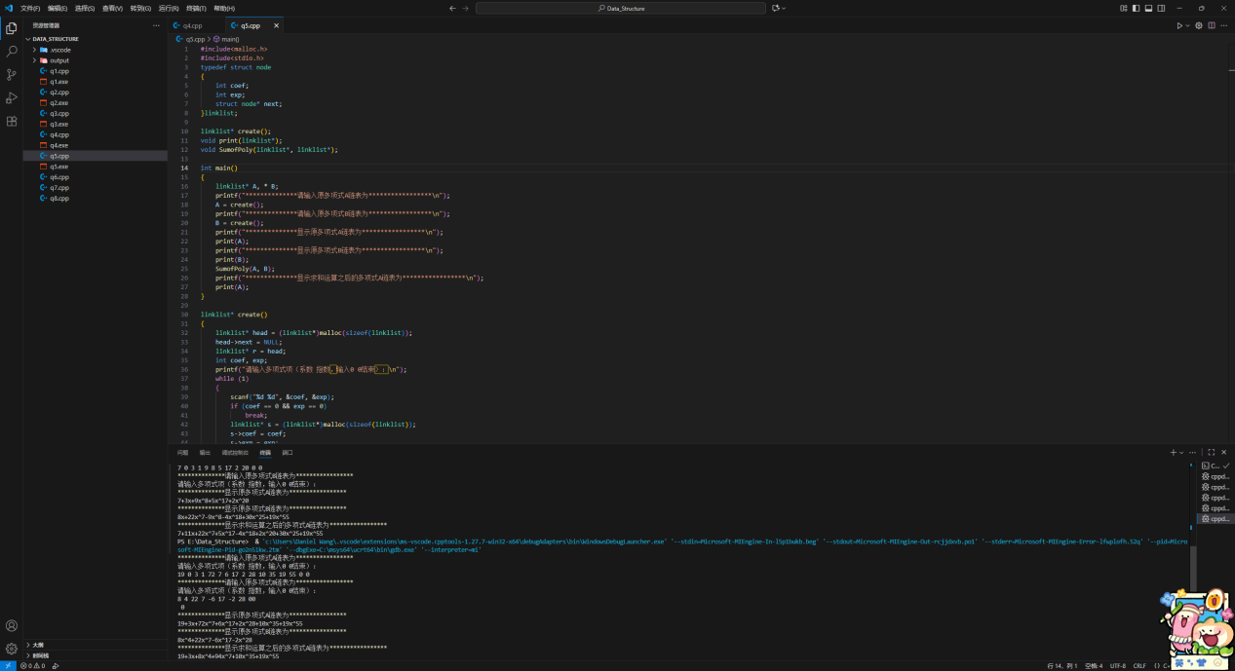
时间复杂度与空间复杂度分析：
记A多项式有m项，B多项式有n项，算法对两个多项式进行比较，最多比较m+n次，故时间复杂度为O(m+n)；没有使用额外的存储空间，只在A中进行多项式的合并，空间复杂度为O(1)。
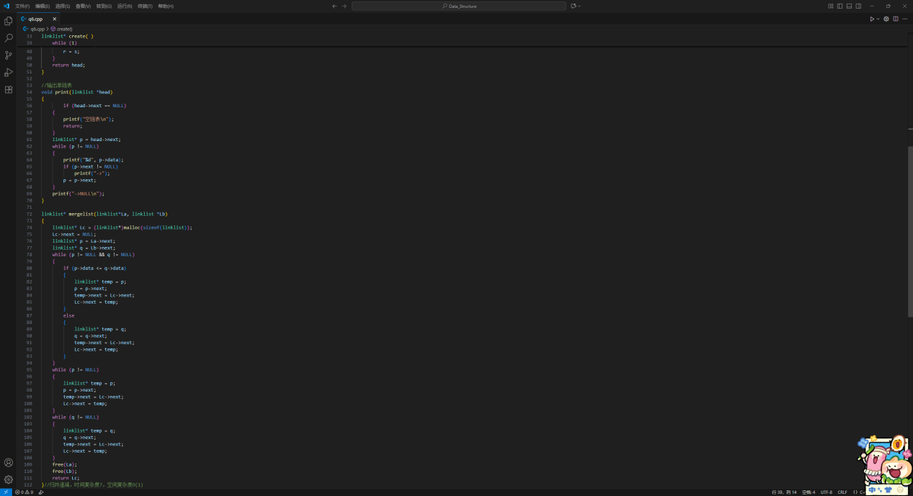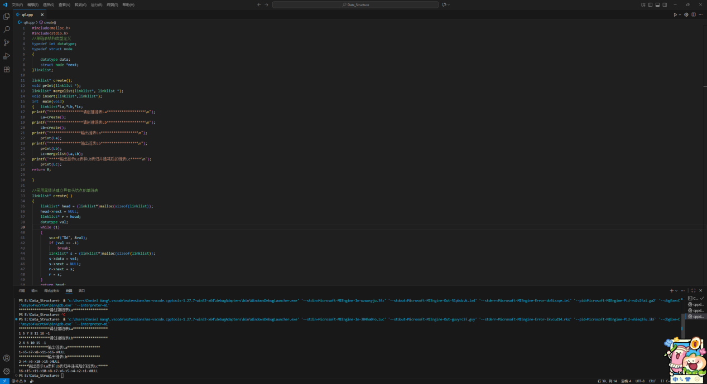
时间复杂度与空间复杂度分析：
记La长度为m，Lb长度为n，归并过程中需要遍历两个链表各一次，时间复杂度为O(m+n)；
算法只用到几个指针变量，空间复杂度为O(1)。
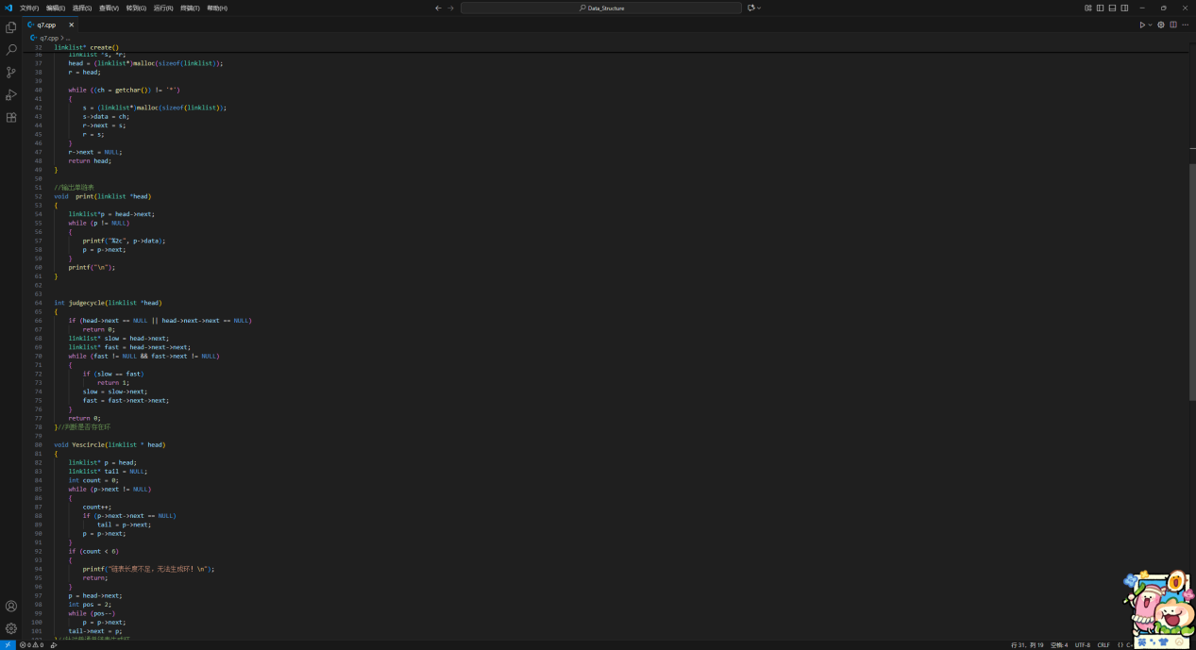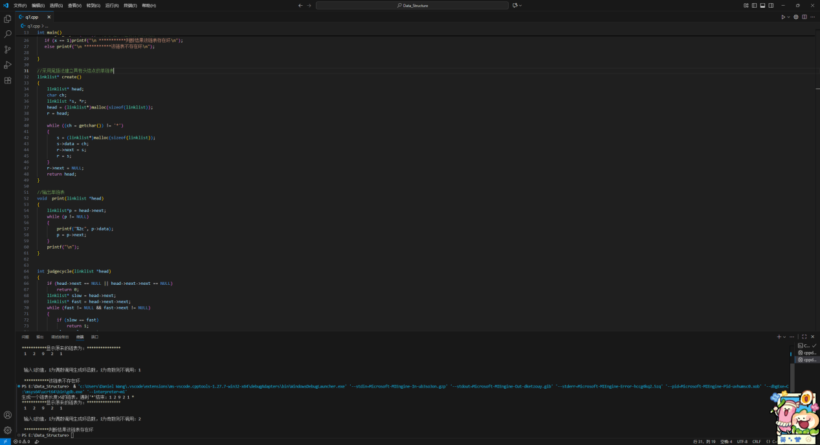时间复杂度与空间复杂度分析：
链表无环的情况下，慢指针走n步，快指针走2n步，有环的情况下，快慢指针相遇前走O(n)步，因此时间复杂度为O(n)；算法整体只使用了快慢指针，空间复杂度为O(1)。
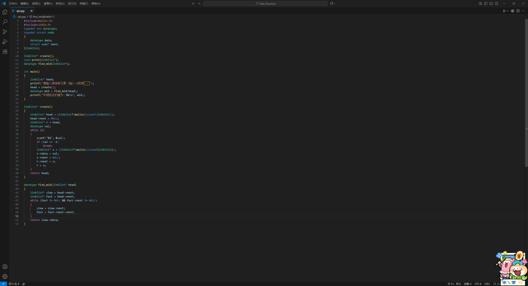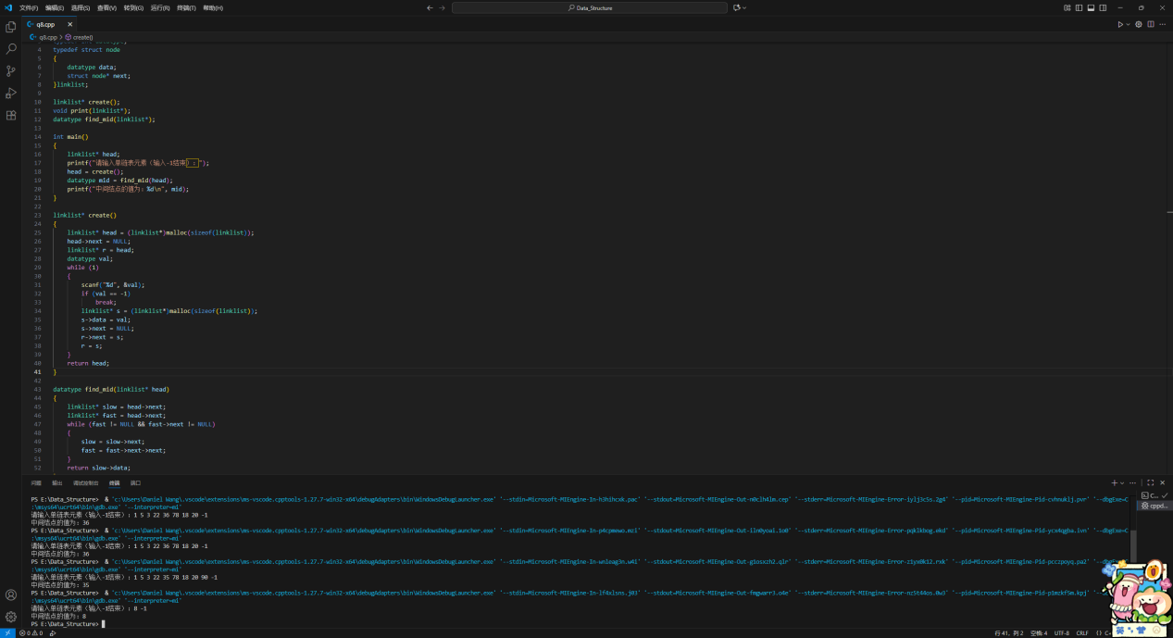
时间复杂度与空间复杂度分析：
慢指针走n/2步，快指针走n步，遍历链表需要进行n次，综上，算法的整体时间复杂度为O(n)；只使用两个指针变量，空间复杂度为O(1)。

